**Grade 3**

Anglais, langue seconde

Animals All Around

There are animals all around us. Animals in your home, on the farm, in the forest and all around the world.

What animals do you know?

**Consigne à l’élève**

1. Visionne la première vidéo et écoute attentivement.

Trouve 5 mots dans la vidéo qui sont pareils ou similaires à des mots en français.

|  |  |  |
| --- | --- | --- |
| 1. **giraffe** | 2. _____________ | 3. _____________ |
| 4. _____________ | 5. _____________ | 6. _____________ |

**Pèse ‘CTRL’** de ton clavier et **clique** [ici](https://safeyoutube.net/w/kDQD) pour visionner la première vidéo.

[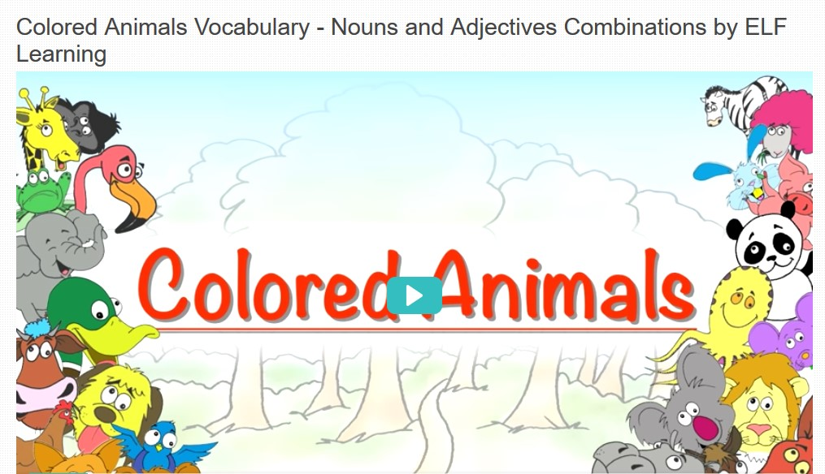](https://safeyoutube.net/w/kDQD)

1. Écris en ordre alphabétique les noms des animaux présentés dans la vidéo. **Annexe 1**

Ajoute sur ta liste des couleurs présentées dans la vidéo.

N’hésite pas à la visionner plus d’une fois.

Trouve d’autres noms d'animaux et de couleurs et ajoute-les à cette liste.

Clique [ici](https://www.opdome.com/) pour consulter un dictionnaire en ligne.

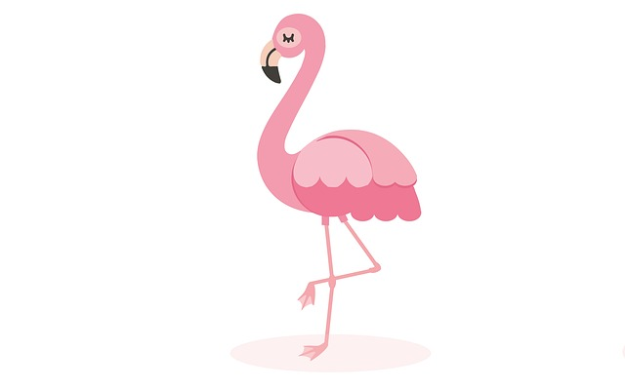[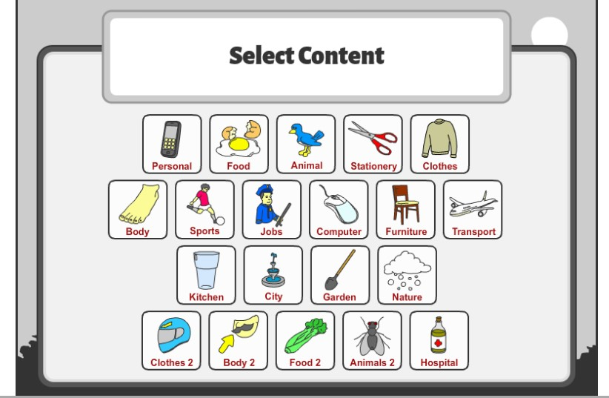](https://www.opdome.com/)

Annexe 1 - ALPHA-BOX

|  |  |  |  |  |  |
| --- | --- | --- | --- | --- | --- |
| A | B  **brown bear** | C | D | E | F |
| G | H | I | J | K | L |
| M | N | O | P | Q | R |
| S | T | U | V | W | X |
| Y | Z |  |  |  |  |

Pratique – toi!

Parachute Game *(Oral Practice)*

1. Il faut être au moins deux (2) personnes pour jouer à ce jeu.

Choisis un adjectif de couleur et un nom d'animal de ta liste (**Annexe 1**) pour jouer au Parachute Game.

Remplace chaque lettre par une ligne.

Exemple: orange cat __ __ __ __ __ __ __ __ __

Règles du jeu

Tu as 5 chances pour deviner le mot.

Chaque fois, tu donnes une mauvaise réponse pour la lettre, on efface une corde du parachute.

Après 5 mauvaises réponses, l’homme tombe dans l’eau.

Visionne la vidéo pour savoir comment jouer Parachute Game.

Utilise le langage - Functional Language et le Word Bank – Colours pour jouer en anglais.

<https://safeyoutube.net/w/MIJG>

[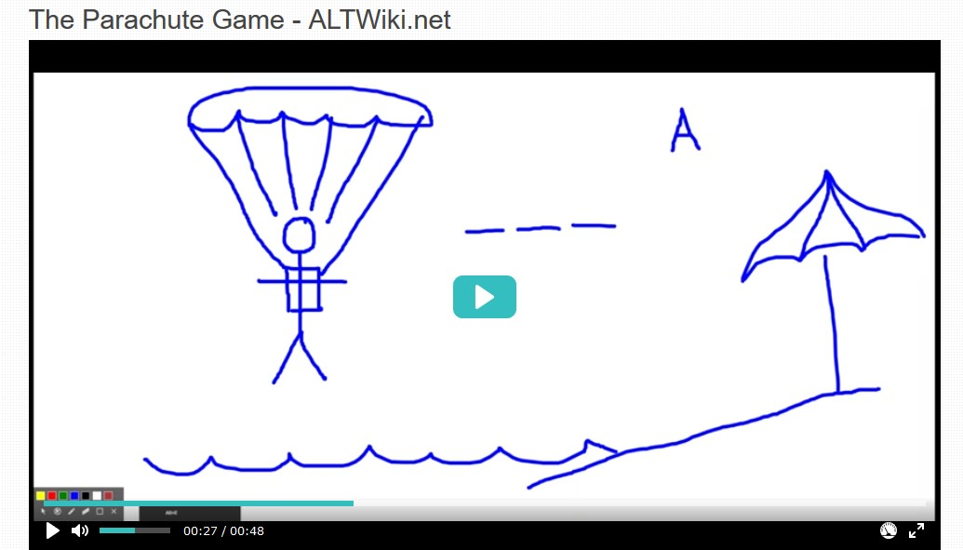](https://safeyoutube.net/w/MIJG)

|  |
| --- |
| **Functional language**  Utilise le langage suivant pour jouer en anglais:   * Is there a ____________ (letter of the alphabet)? * Yes, there is. / No, there isn't. * Is the word __________ ? * Yes, it is. /No, it isn't. * I guessed the word. / I didn't guess the word. * I win. / You win. * It's your turn, choose a word. |

Word bank

|  |
| --- |
| Colours |
| Black Blue Brown Gray Green Orange Pink  Purple Red Orange White Yellow Black and white Light blue |

Optionnel:

1. Fais un dessin de ton animal préféré.

Complète la phrase suivante pour décrire ton dessin: My favorite animal is a ____(nom de l'animal).

Présente ton dessin à des membres de ta famille ou partage-le avec ton enseignant.

Exemple,

|  |
| --- |
| My favourite animal is ___________________  *(ton dessin)* |

Adapted by Eddy Peh

Images from Pixabay.

Source: Activité proposée par Lisa Vachon, conseillère pédagogique (Commission scolaire des Appalaches)